Opdracht 2: Keuzeopdracht het spijsverteringsstelsel en voedingsstoffen

Keuzeopdracht 1: Theoretische opdracht Verteringsstelsels bij (zoog)dieren

Tijdens het maken van deze opdracht ga je kijken naar de verschillen en de overeenkomsten tussen de bouw en de werking van het spijsverteringsstelsel van de mens en (zoog)dieren. Deze opdracht maak je in de klas samen met één klasgenoot.
Waar ga ik heen?
Bedenk 2 leerdoelen of vaardigheidsdoelen waar je tijdens deze opdracht aan gaat werken. Noteer deze 2 leerdoelen of vaardigheidsdoelen in je onderzoeksverslag.
____________________________________________________________________________________________________________________________________________________________________________________________________________________________________________________________________________
Hoe ga ik de leerdoelen of vaardigheidsdoelen halen?
Bedenk hoe je je leerdoelen of vaardigheidsdoelen gaat halen.
____________________________________________________________________________________________________________________________________________________________________________________________________________________________________________________________________________
Aan de slag
Opdracht 1: Spijsverteringsstelsel van de mens.
Voordat je gaat kijken naar de verschillen en overeenkomsten tussen de organen van het spijsverteringsstelsel bij mensen en zoogdieren is het belangrijk dat je de organen bij de mens goed kent. Benoem de organen en de functies van het spijsverteringsstelsel van de mens.
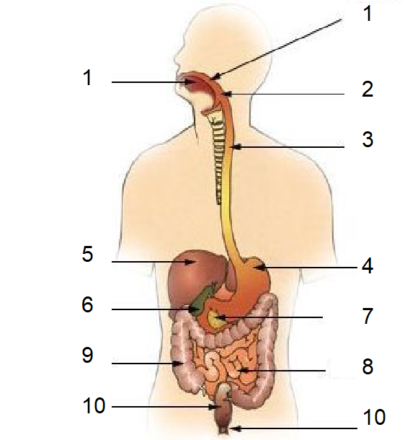
Nummer | Naam van het orgaan | Functie orgaan
1
2
3
4
5
6
7
8
9
10

Opdracht 2: Bouw en functie spijsverteringsstelsel bij zoogdieren
Het spijsverteringsstelsel bij andere zoogdieren lijkt veel op die van de mens. Er zijn slechts enkele verschillen. In deze opdracht ga je kijken naar het spijsverteringsstelsel van een koe, een kat en een varken. (Een ander dier naar keuze mag ook als je dit overlegt met de docent). Benoem de organen van het spijsverteringsstelsel van deze drie dieren.
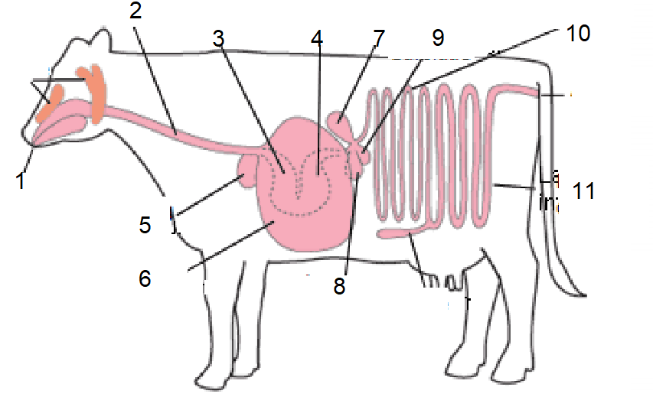
Nummer | Naam van het orgaan
1
2
3
4
5
6
7
8
9
10
11

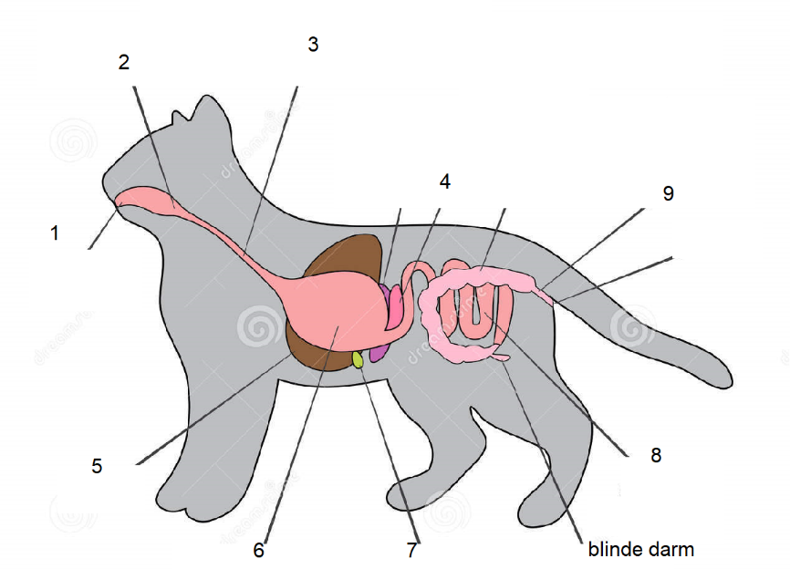
Nummer | Naam van het orgaan
1
2
3
4
5
6
7
8
9

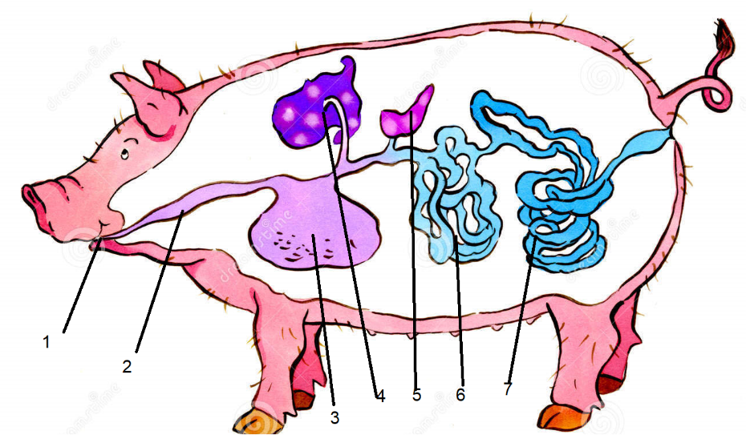
Nummer | Naam van het orgaan
1
2
3
4
5
6
7

Opdracht 3: Planteneters, alleseters en vleeseters
In opdracht 2 heb je gezien dat er grote overeenkomsten zijn in het spijsverteringsstelsel tussen zoogdieren en de mens. Er is wel een verschil in de lengte van het darmkanaal tussen planteneters (koe), alleseters (varken) en vleeseters (kat). Leg uit welk verschil er is in de lengte van het darmkanaal. ____________________________________________________________________________________________________________________________________________________________________________________________________________________________________________________________________________
Waarom is er een verschil in lengte van het darmkanaal? Gebruik de woorden plantaardig voedsel en dierlijk voedsel.
____________________________________________________________________________________________________________________________________________________________________________________________________________________________________________________________________________

Opdracht 4: Meerdere magen
Mensen hebben één maag. Sommige zoogdieren hebben meer dan één maag. In opdracht 2 heb je gezien dat een koe zelfs vier magen heeft. Geef de functie van iedere maag.
__________________________________________________________________________________________________________________________________________________________________________________________________________________________________________________________________________________________________________________________________________________________________________________________________________________
Welk nut heeft het als dier om meer dan één maag te hebben?
__________________________________________________________________________________________________________________________________________________________________________________________________________________________________________________________________________________________________________________________________________________________________________________________________________________
Waarom hebben vleeseters altijd maar één maag?
__________________________________________________________________________________________________________________________________________________________________________________________________________________________________________________________________________________________________________________________________________________________________________________________________________________
Opdracht 5: Gewoontes en vaardigheden van zoogdieren
Sommige zoogdieren houden er bijzondere gewoontes of vaardigheden op na. Beantwoord onderstaande vragen:
Vraag 1: Waarom eten konijnen ’s nachts hun ontlasting op?
____________________________________________________________________________________________________________________________________________________________________________________________________________________________________________________________________________
Vraag 2: Waarom kunnen paarden niet overgeven?
____________________________________________________________________________________________________________________________________________________________________________________________________________________________________________________________________________

Opdracht 6 (HV of snelle werkers): Spijsverteringsstelsel bij dieren
Je hebt ontdekt dat er overeenkomsten en verschillen zijn tussen de spijsverteringsstelsels van zoogdieren en mensen. Er zijn ook grote overeenkomsten en verschillen tussen het spijsverteringsstelsel van de mens en andere diersoorten. Het spijsverteringsstelsel van vogels, reptielen, amfibiën en vissen lijkt ook erg op die van de mens. Beantwoord onderstaande vragen of bijzondere vaardigheden bij andere diersoorten.
Vraag 1: Waarom kunnen amfibiën onder een bepaalde temperatuur niets meer verteren?
____________________________________________________________________________________________________________________________________________________________________________________________________________________________________________________________________________
Vraag 2: Waarom kunnen gieren zelfs het meest bedorven vlees nog opeten zonder ziek te worden?
____________________________________________________________________________________________________________________________________________________________________________________________________________________________________________________________________________
Vraag 3: Welke invloed heeft het gif van gifslangen op hun eetgewoontes?
____________________________________________________________________________________________________________________________________________________________________________________________________________________________________________________________________________

Heb ik de leerdoelen of vaardigheidsdoelen behaald?
Heb je je leerdoelen of vaardigheidsdoelen behaald? Waarom wel of niet?
____________________________________________________________________________________________________________________________________________________________________________________________________________________________________________________________________________

